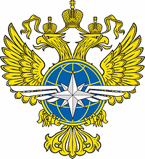

МИНИСТЕРСТВО ТРАНСПОРТА РОССИЙСКОЙ ФЕДЕРАЦИИ
Федеральное государственное автономное образовательное
учреждение высшего образования
«РОССИЙСКИЙ УНИВЕРСИТЕТ ТРАНСПОРТА»

ИНФОРМАЦИОННОЕ ПИСЬМО

Уважаемые коллеги!

Юридический институт  Российского университета транспорта (МИИТ) приглашает Вас принять участие  в Первой международной  научно-практической конференции  «АКТУАЛЬНЫЕ ПРОБЛЕМЫ МОРСКОГО И РЕЧНОГО ПРАВА  В СОВРЕМЕННЫХ ГЕОПОЛИТИЧЕСКИХ УСЛОВИЯХ»,  которая состоится 18 октября 2023 года по адресу: Москва, ул. Образцова, д.9, стр.9.  Партнеры конференции  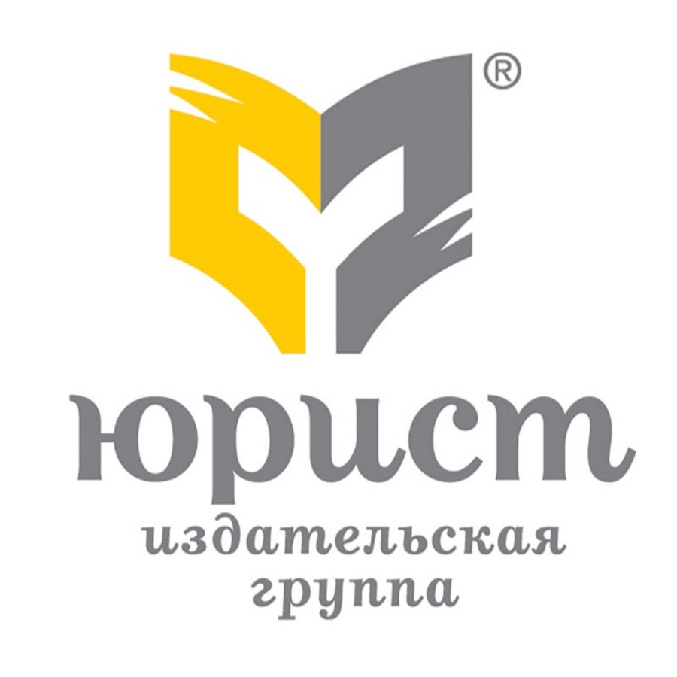  Программа конференции: |  | 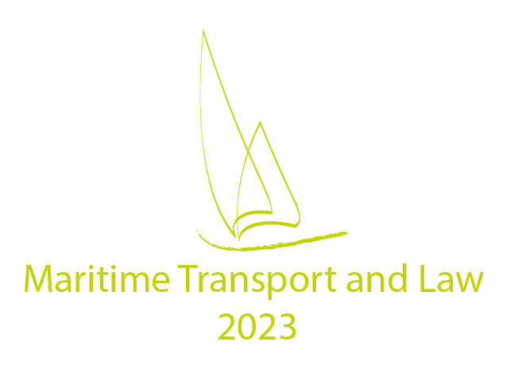
Пленарное заседание (зал ученого совета РУТ)
Секция 1: | Правовое регулирование автономного судоходства и применения цифровых технологий на морском и речном транспорте.  Модератор: Клюев Виталий Владимирович, директор департамента государственной политики в области морского и внутреннего водного транспорта Министерства транспорта Российской Федерации.
Секция 2: | Правовое обеспечение безопасности мореплавания: состояние, проблемы и решения.  Модератор: Скаридов Александр Станиславович, д.ю.н., профессор, заведующий кафедрой международного и морского права Государственного университета морского и речного флота имени адмирала С.О. Макарова.
Секция 3: | Морские споры и современные правовые средства их разрешения.  Модератор: Аль Али Насер Абдель Рахим Нимер, Phd in Law, доцент, доцент кафедры «Морское право и международное право» Юридического института Российского университета транспорта.
Секция 4 | Правовое регулирование морского и речного судоходства. Дискуссионная площадка для магистрантов, аспирантов, молодых ученых.  Модератор: Чеботарев Владимир Евгеньевич, к.э.н., доц., заведующий кафедрой «Морское право и международное право» Юридического института Российского университета транспорта.

Основные направления работы конференции:
- Вопросы правового регулирования цифровых технологий в судоходной отрасли;
- Регулирование эксплуатации морских автономных надводных судов;
- Современные вызовы в правовом регулировании судоходства или (эксплуатация) автономных судов;
- Международно-правовое регулирование применения технологии блокчейн и смарт-контракта на морском транспорте;
- Обеспечение кибербезопасности на морском транспорте;
- Международно-правовая система обеспечения безопасности мореплавания;
- Система обеспечения мореплавания в Российской Федерации;
- Борьба с пиратством и терроризмом на море и вопросы обеспечения безопасности мореплавания;
- Современные вызовы в правовом регулировании предотвращения загрязнения с судов;
- Охрана морской среды и ответственность за загрязнение моря;
- Национальные интересы России в Арктике и их правовая защита;
- Актуальные проблемы правового регулирования арктического судоходства;
- Сохранение и устойчивое использование морского биологического разнообразия в районах за пределами действия национальной юрисдикции: текущее состояние и проблемы;
- Обеспечение безопасности мореплавания в Северном морском пути: вызовы и решения
- Разрешение международных публичных морских споров;
- Разрешение международных частных морских споров;
- Признание и приведение в исполнение иностранных арбитражных решений по морским спорам: национальное и международное измерение;
- Правовой режим функционирования морских портов;
- Правовой режим функционирования речных портов;
- Правовая поддержка минимизации потерь судоходства под влиянием санкционной политики;
- Правовое регулирование использования трансграничных рек и водоемов;
- Проблемы страхования грузов на морском транспорте.

Организационный комитет конференции:

Розенберг Игорь Наумович | Проректор Российского университета транспорта, доктор технических наук, профессор, член-корреспондент РАН
Соколов Сергей Сергеевич | Проректор Российского университета транспорта, доктор технических наук, доцент
Клюев Виталий Владимирович | Директор департамента государственной политики в области морского и внутреннего водного транспорта Министерства транспорта Российской Федерации
Нестеров Евгений Александрович | Директор Юридического института Российского университета транспорта, кандидат юридических наук, доцент
Скаридов Александр Станиславович | Заведующий кафедрой международного и морского права Государственного университета морского и речного флота имени адмирала С.О. Макарова, доктор юридических наук, профессор
Чеботарев Владимир Евгеньевич | Заведующий кафедрой «Морское право и международное право» Юридического института Российского университета транспорта, кандидат экономических наук, доцент,
Платонова Ольга Федоровна | Генеральный директор Издательской группы «Юрист»
Бурханов Сергей Борисович | Директор Мореходного института Дальневосточного государственного технического рыбохозяйственного университета, кандидат экономических наук, доцент
Скуйбедина Ольга Николаевна | Доцент кафедры «Морское право и международное право» Юридического института Российского университета транспорта, кандидат философских наук, доцент (перевод на английский язык)
Чаевич Александр Владимирович | Профессор кафедры «Морское право и международное право» Юридического института Российского университета транспорта, доктор политических наук, доцент
Федорова Елена Прокопьевна | Доцент кафедры «Морское право и международное право» Юридического института Российского университета транспорта, кандидат психологических наук, доцент
Левченкова Татьяна Анатольевна | Доцент кафедры «Морское право и международное право» Юридического института Российского университета транспорта, кандидат философских наук, доцент

Для участия в работе конференции необходимо до 2 октября 2023 года представить в Оргкомитет заявку участника конференции (форму заявки см. в Приложении 1 к настоящему Информационному письму с указанием формы участия в конференции на адрес электронной почты: maritimelaw@inbox.ru.
По итогам конференции планируется издание сборника научных статей (требования к статьям см. в Приложении 2 к настоящему Информационному письму). Сборник по итогам конференции будет включен в Российский индекс научного цитирования (РИНЦ).
Расходы, связанные с проездом и проживанием, осуществляются участниками за свой счет.
За дополнительной информацией просим обращаться в оргкомитет конференции: г. Москва, ул. Образцова, д.9, стр.9, учебный корпус 6, кафедра «Морское право и международное право» ЮИ РУТ (МИИТ), каб. 6102, email: maritimelaw@inbox.ru.
Форма проведения конференции: очная с возможностью онлайн-участия.
Место проведения конференции: Москва, ул. Образцова, д.9, стр.9.
Начало работы конференции – 11.00, работа секций – 13:30.
Приложение 1

ЗАЯВКА
на участие в Первой международной
научно-практической конференции
«АКТУАЛЬНЫЕ ПРОБЛЕМЫ МОРСКОГО И РЕЧНОГО ПРАВА
В СОВРЕМЕННЫХ ГЕОПОЛИТИЧЕСКИХ УСЛОВИЯХ»
18 октября 2023 года

Фамилия, имя, отчество (полностью)
Организация
Адрес
Должность (*курс, группа - для студента, аспиранта)
Ученая степень и (или) ученое звание
Контактный телефон
(обязательно указать код города)
E-mail
Тема выступления (публикации)
Форма участия в конференции (выступление, присутствие в качестве слушателя, заочное участие)

Приложение 2

К опубликованию в сборнике принимаются статьи участников, соответствующие следующим требованиям:

Статья должна соответствовать заявленной тематике Конференции.
Текст статьи выполняется в формате Microsoft Word, шрифт: Times New Roman, 14 пт, ненаклонный, интервал- 1,5, поля: слева – 20 мм, справа -10 мм, сверху и снизу - 20 мм и представляется в электронной форме по электронной почте: diglaw@mail.com. Имя файла определяется по фамилии первого автора.
Статья должна содержать:
— название статьи на русском и английском языках;
— ключевые слова (5—7 слов) на русском и английском языках;
— аннотацию — (4-6 предложений) на русском и английском языках;
— сведения об авторе (авторах) на русском и английском языках: фамилия, имя, отчество (полностью), место работы, учёбы (полное наименование организации в именительном падеже), должность, учёная степень, учёное звание, иные почетные звания (при наличии), адрес электронной почты.
Объем материала — от 3 до 6 страниц формата А4.
Список литературы. Оформляется в соответствии с требованиями ГОСТ 7.0.5-2008.

При несоблюдении указанных правил редакционный совет вправе отклонить статью.

